Vargas Romero Erick Efraín

Prof. Maldonado Muñóz Miguel Ángel

4CM4

Gestión empresarial

Ciclo de vida del producto y la tecnología aplicado a un caso en el área de cómputo

Ciclo de vida del producto

# ¿Qué es?

El ciclo de vida del producto es la evaluación de los productos ofrecidos por una empresa cuando ya se encuentran en el mercado.

Es la evaluación sufrida por las ventas de un producto determinado durante el tiempo que éste permanece en el mercado. El ciclo de vida de un producto suele estar dividido en cuatro fases o etapas.

# Etapas

## Primera etapa

Etapa de introducción. Es el momento en que el producto se introduce en el mercado. El volumen de ventas es bajo, dado que aún no es conocido en el mercado. Los costes son muy altos y los beneficios inapreciables. En esta etapa es muy importante invertir en promocionar el producto.

## Segunda etapa

Etapa de crecimiento. En esta etapa aumentan las ventas, al aumentar el interés del cliente. Los beneficios empiezan a crecer y el producto necesita mucho apoyo para mantenerse.

## Tercera etapa

Etapa de madurez. El crecimiento de las ventas se ralentiza y estabiliza en el mercado. El producto está asentado y consolidado en el mercado y los beneficios son altos.

## Cuarta etapa

Etapa de declive. Las ventas comienzan a decrecer significativamente y el producto se prepara para salir del mercado normalmente ya saturado. La causa principal suele ser la obsolescencia.

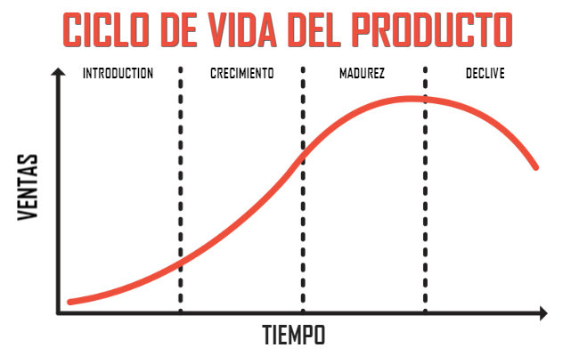

Ciclo de vida de la tecnología

# ¿Qué es?

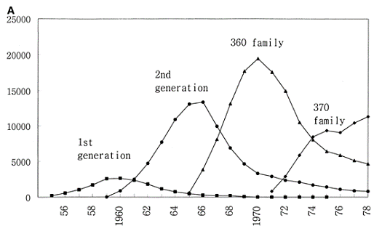También las tecnologías genéricas, basales que sustentan a esos productos tienen una vida, con un ciclo similar: nacimiento, evolución y muerte.

# Un ejemplo

Podemos ver esto en la evolución del mercado de IBM. Las generaciones tecnológicas son las siguientes.

1. Tubos de vacío
2. Transistores
3. Circuitos integrados
4. Chips de silício

Por tanto, las tecnologías, al igual que los productos, también están sometidas a su ciclo de vida. Evolucionan desde unas etapas embrionarias, pasan a etapas de rápido crecimiento y llegan a la madurez y a la obsolescencia.

# Indicadores

Los índices que muestran la evolución de una tecnología desde la óptica de los creadores de la misma (científicos o empresarios) suelen ser las publicaciones científicas o las patentes

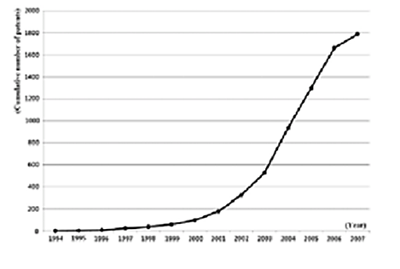En la figura siguiente muestra el ciclo de vida de los diodos orgánicos emisores de luz. Y ese ciclo de vida de esa tecnología de diodos se mide a través del número de patentes registradas (en la gráfica, acumuladas). La explosión de esa tecnología se produjo a partir del año 2000 o 2001 pero la gráfica permitía intuir una estabilización del interés por esa tecnología a partir de 2007.

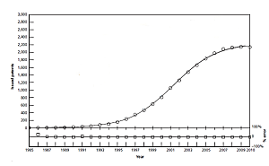Este otro gráfico corresponde a la evolución (de nuevo acumulada) de las patentes sobre sistemas de navegación de vehículos por GPS.

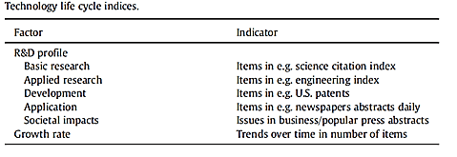En definitiva y por tanto, las patentes son una herramienta muy útil para la predicción tecnológica. El análisis de patentes indica el patrón de crecimiento de una tecnología. Pero existen otros indicadores. La tabla siguiente se refiere a algunos de ellos: Citas sobre una tecnología concreta en bases de datos científicas, publicaciones sobre la tecnología en revistas empresariales…. Continúan siendo indicadores próximos al productor, al investigador o al fabricante de la tecnología. Todos estos agentes conocen bién las capacidades y el uso real de la tecnología en cada momento.

# Etapas del ciclo de vida de la tecnología

## Primera etapa

La primera etapa del ciclo de vida de las tecnologías se caracteriza por una baja producción. Se exploran diversos diseños tecnológicos, el desarrollo focaliza en innovaciones de producto y numerosas empresas tratan de entrar en el mercado. En esta etapa, el énfasis se pone en la demostración de la viabilidad técnica y los costes son un elemento secundario. Los avances derivan principalmente de los esfuerzos de I+D. El mercado es todavía volátil e incierto, caracterizado por un alto número de errores y salidas del mercado, tanto de propuestas de productos basados en esa tecnología como de empresas.

## Segunda etapa

La segunda etapa es la del crecimiento. La diversidad de opciones de la etapa anterior da paso a una estandarización creciente. La viabilidad técnica está ya asegurada y se concretan los esfuerzos relacionados con la producción. La mayor seguridad en la tecnología y los costes y precios más ajustados llevan a un rápido crecimiento del mercado. En esta etapa, la innovación de producto mejora las características de la tecnología y amplía sus campos de aplicación. Por otra parte, la innovación de proceso mejora la producción. En esta etapa se produce una concentración del mercado. Las empresas más pequeñas son absorbidas por las mayores y el número de productores va decayendo. En algunos ámbitos (por ejemplo, el de los fabricantes de aviones) pueden quedar 3 o 4 empresas en todo el mundo. En esta etapa, aunque la variedad de productos es alta, se caracterizan por cambios de diseño incrementales.

## Tercera etapa

Etapa de saturación. En esta etapa las ratios de crecimiento bajan. La competencia se basa en reducciones de precio, más que en mejoras el producto. El mercado está concentrado en manos de unos pocos fabricantes.